叠梁与简单梁结构优劣之比较
材33 徐海波 2003012086
【摘要】本文对工程中广泛应用的叠梁进行力学分析，以找出其优于简单梁的力学原理。
【关键字】叠梁，简单梁，工程
【正文】
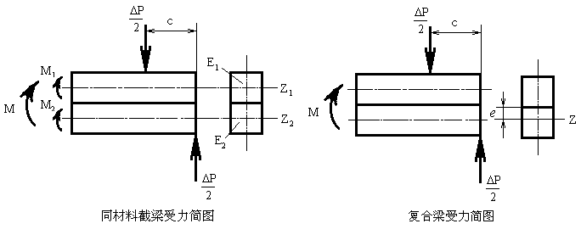叠梁是实际工程应用中使用较为广泛的一种构件。按照叠梁之间是否固结和叠梁所用材料是否相同可以将叠梁几种。在工程中广泛应用叠梁必然有它优于简单梁之处，本文由此入手，通过对几种叠梁以及简单梁做出分析，得到叠梁应用的力学原理。下图为各种叠梁受力简图。

对于不固结的叠梁，按照矩形截面计算，每一根简单梁都有：
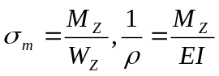

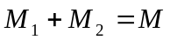

而简单梁之间相叠的面可以看作曲率相等，故有：
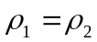

由上述各式可推倒得出，对每一根简单梁（假设截面积相同），其最大正应力为：
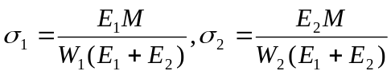

若上述叠梁材料相同，则有：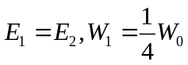，其中W₀为相同与截梁截面相同的简单梁的弯曲截面系数。于是可得到：
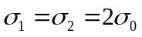

而对于材料不同的不固结叠梁，类似方法可得其最大正应力也大于对应的固结叠梁。由此可知工程上所应用的叠梁应为固结的叠梁。而相同材料的固结叠梁与简单梁力学性能相同，故对不同材料复合组成的固结叠梁进行分析：
仍假设原简单梁之间相叠的面看作曲率相等，于是有：
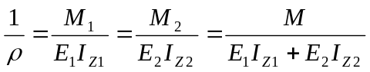

进一步，可以得到叠梁所受的最大拉应力与最大压应力分别为：

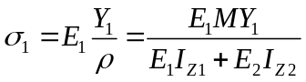
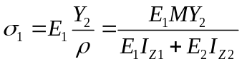

其中I_{Z1}和I_{Z2}分别为组成叠梁的两简单梁的见面对Z轴的惯性矩， Y₁，Y₂为上下两最大正应力面距中性轴之间的距离。
由此可知，不同材料组成的叠梁其中性轴位置不固定，于是在工程上我们可以通过改变简单梁的厚度来调整中性轴的位置。因为材料所能承受的最大压应力一般要比其所能承受的最大拉应力大的多，因此，我们可以经过调整使中性轴位置靠下，并在梁的下面使用韧性材料，从而减小最大拉应力，而在梁的上面可以采用抗压的脆性材料，这样梁的性能就得到大大的提高。实际中钢筋混凝土的使用就是依此原理，与此原理相吻合的复合梁材料还有很多。

【参考文献】
[1] 范钦珊.工程力学（工程静力学与材料力学）.北京：机械工业出版社，2002

